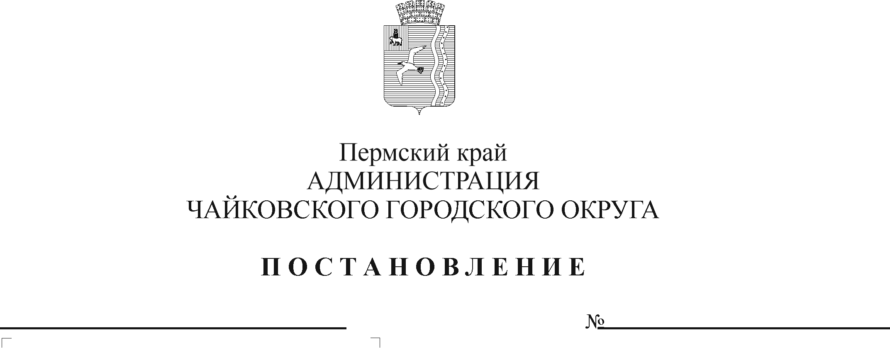
О внесении изменений в Порядок предоставления и расходования средств на организацию питания детей с ограниченными возможностями здоровья в общеобразовательных организациях Чайковского городского округа, утвержденный постановлением администрации Чайковского городского округа от 09.09.2019 № 1515

В соответствии с Федеральным законом от 6 октября 2003 г. № 131-ФЗ «Об общих принципах организации местного самоуправления в Российской Федерации», Федеральным законом от 29 декабря 2012 г. № 273-ФЗ «Об образовании в Российской Федерации», Уставом Чайковского городского округа, протестом Чайковского городского прокурора от 8 ноября 2021 г. № 2-20-2021/Прдп314-21-20570038, представлением Чайковского городского прокурора от 8 ноября 2021 г. № 2-21-2021/Прдп313-21-20570038
ПОСТАНОВЛЯЮ:
- Внести изменения в Порядок предоставления и расходования средств на организацию питания детей с ограниченными возможностями здоровья в общеобразовательных организациях Чайковского городского округа, утвержденный постановлением администрации Чайковского городского округа от 9 сентября 2019 г. № 1515 (в редакции постановлений администрации Чайковского городского округа от 10.12.2019 № 1940, от 13.05.2020 № 484, от 17.06.2020 № 573, от 28.10.2020 № 1008):
1.1. пункт 2.3 признать утратившим силу;
1.2. пункт 3.1 дополнить словами «(далее – заключение ПМПК)»;
1.3. пункт 3.2 изложить в новой редакции:
«3.2. Предоставленное родителями (законными представителями) заключение ПМПК, регистрируется в образовательной организации.»;
1.4. пункт 3.3 признать утратившими силу;
1.5. в абзаце первом пункта 3.4 слово «заявления» заменить словами «заключения ПМПК»;
1.6. пункт 3.8 признать утратившим силу;
1.7. дополнить пунктом 3.9.3 следующего содержания:
«3.9.3 по заявлению родителя (законного представителя) в случаях, предусмотренных пунктом 4.10 настоящего Порядка.»;
1.8. пункт 3.10.2 признать утратившим силу;
1.9. пункт 3.10.4 изложить в новой редакции:
«3.10.4 издает приказ о предоставлении питания для детей с ОВЗ в течение 3 (трех) рабочих дней со дня получения заключения ПМПК;»;
1.10. в пункте 4.2 слова «116,40 рублей» заменить словами «119,66 рублей»;
1.11. пункт 4.10 после слов «исходя из размера норматива расходов на питание в день» дополнить словами «за счет средств бюджета Чайковского городского округа».
2. Опубликовать постановление в газете «Огни Камы» и разместить на официальном сайте администрации Чайковского городского округа.
3. Постановление вступает в силу после его официального опубликования, действие пункта 1.1 распространяется на правоотношения, возникшие с 1 сентября 2021 г., действие пункта 1.10 распространяется на правоотношения, возникшие с 1 января 2021 г.

Глава городского округа –
глава администрации
Чайковского городского округа Ю.Г. Востриков

